


MARAVILLAS DE SURAFRICA
Con CATARATAS VICTORIA
7 o 9 días

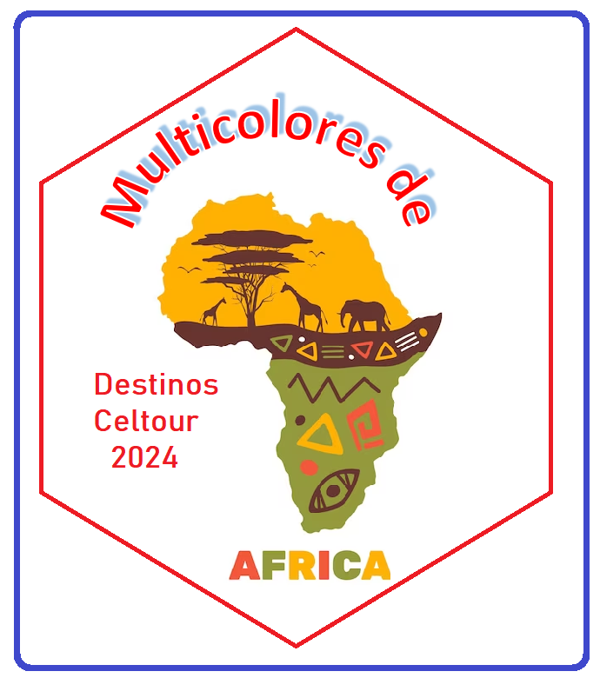
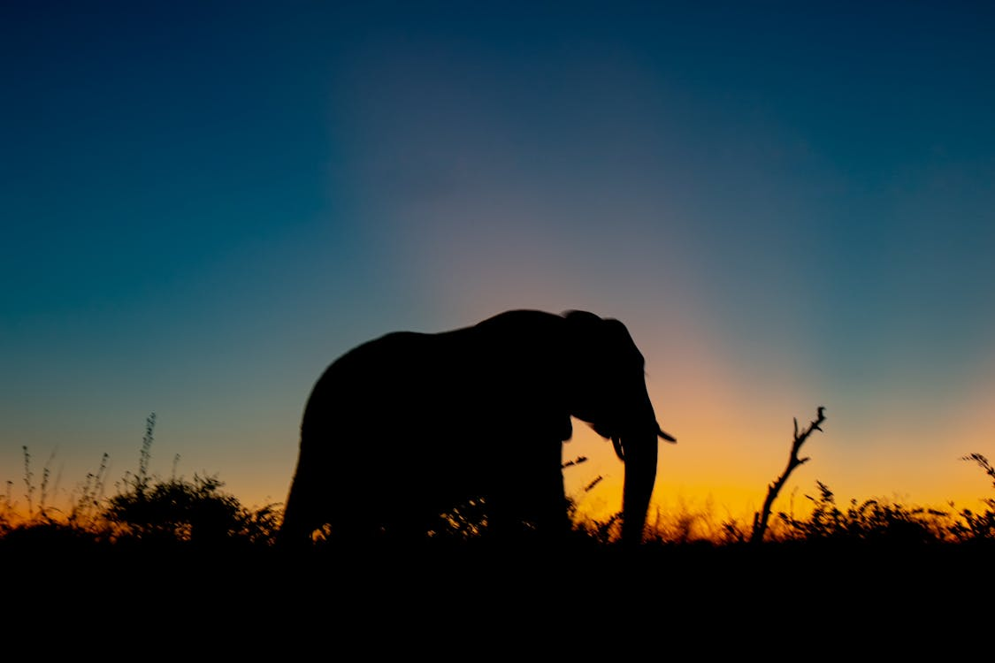
Fechas de salida: Lunes
Enero 06 de 2025 a Marzo 30 de 2026
Salidas garantizadas a partir de 2 personas
Suráfrica a pesar de que para muchos es el país que cubre el continente, no es así; sin embargo si es un destino que vale la pena recorrer, ofrecemos el tour tradicional pero alojándonos en reserva privada que hace la experiencia de los safaris algo mas especial
Dia 01 Lunes: JOHANNESBURGO *Vuelo No incluido*
Llegada al aeropuerto de Johannesburgo. Traslado al hotel con chófer-guía de habla hispana. Resto del día libre. Alojamiento.

Dia 02 martes: JOHANNESBURGO - PILANESBERG
Desayuno. Salida por carretera, con chófer-guía de habla hispana, hacia el Parque Nacional de Pilanesberg, situado a tan solo 2 horas y media de la ciudad. Llegada al lodge y Almuerzo. Por la tarde, safari fotográfico por el parque en vehículos 4x4 abiertos con chófer-guía de habla hispana. Iremos en busca de los denominados cinco grandes o "Big Five": los animales mas impresionantes de la selva; el león, leopardo, elefante, rinoceronte y búfalo. Regreso al lodge. Cena y Alojamiento.

Dia 03 miércoles: PILANESBERG
Salida al amanecer para safari fotográfico en vehículos 4x4 abiertos con chófer-guía de habla hispana. Regreso al lodge para tomar el Desayuno. Resto de la mañana libre para disfrutar de las instalaciones del lodge. Almuerzo. Por la tarde, salida para realizar otro safari fotográfico en vehículos 4x4 abiertos con chófer-guía de habla hispana. Regreso al lodge. Cena y Alojamiento.

Dia 04 jueves: PILANESBERG - CIUDAD DEL CABO *Vuelo NO incluido*
Salida al amanecer para safari fotográfico en vehículos 4x4 abiertos con chófer-guía de habla hispana. Regreso al lodge para tomar el Desayuno. A la hora indicada, traslado por carretera de regreso a Johannesburgo, con chófer-guía de habla hispana. Llegada y traslado al aeropuerto OR Tambo de Johannesburgo para salir en el vuelo (no incluido; el horario del vuelo debe ser posterior a las 16:30 horas) con destino Ciudad del Cabo. Llegada y traslado al hotel con chófer-guía de habla hispana. Alojamiento.

Dia 05 viernes: CIUDAD DEL CABO
Desayuno. Hoy realizaremos la excursión a la Península del Cabo, llegando hasta el Cabo de Buena Esperanza el punto mas septentrional del continente y donde podremos ver la unión de los dos Océanos el Atlántico y el Indico, un sitio impresionante donde vemos el poder de la naturaleza; almuerzo en un restaurante local visitaremos en el camino la Isla de las Focas y una colonia de pingüinos. Regresaremos a Ciudad del Cabo al final del día. Alojamiento.

Día 06 sábado: CIUDAD DEL CABO
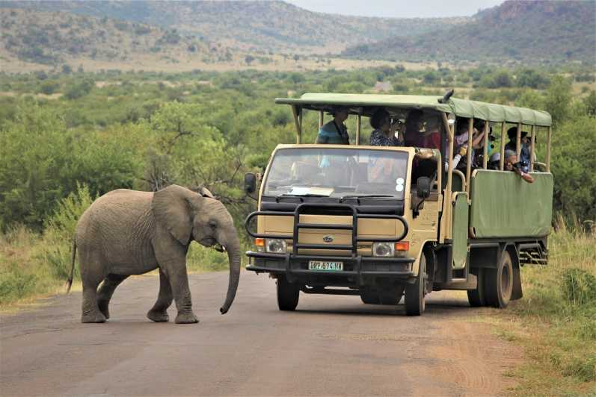
Desayuno. Hoy realizaremos la visita de la ciudad. Se visitará el famoso barrio "Bo Kaap" y sus museos, Este barrio, también conocido como el barrio malayo, es uno de los más modernos de la ciudad gracias a sus coloridas fachadas, reflejo del espíritu multirracial del país. Seguiremos nuestro tour acercándonos hasta lugares como el Castillo de Buena Esperanza, el Parlamento, el Distrito Seis, la Catedral de San Jorge o los Jardines de la Compañía. Almuerzo en un restaurante local, en la tarde visitaremos una de las bodegas más antiguas del país donde se realizará una cata de vinos. Regreso al hotel a media tarde. Alojamiento.

Para pasajeros del tour de 7 días:
Dia 07 domingo: CIUDAD DEL CABO/ SALIDA * Vuelo No incluido*
Desayuno. A la hora prevista, traslado al aeropuerto con chófer-guía para tomar su vuelo de salida.
FIN DE NUESTROS SERVICIOS.

Día 07 lunes: CIUDAD DEL CABO - CATARATAS VICTORIA * Vuelo No incluido*
Desayuno. Traslado al aeropuerto con chófer-guía de habla hispana para salir en el vuelo (no incluido) con destino Cataratas Victoria (vía Johannesburgo). Llegada y traslado al hotel con chófer-guía de habla inglesa. Tiempo libre para disfrutar de este paraíso natural. Alojamiento.

Día 08 martes : CATARATAS VICTORIA
Desayuno. Salida para realizar una visita guiada (en ingles) de las Cataratas Victoria. Conocidas como el "humo que truena", fueron declaradas Patrimonio de la Humanidad en el año 1989. Tienen una anchura de aproximadamente dos kilómetros y 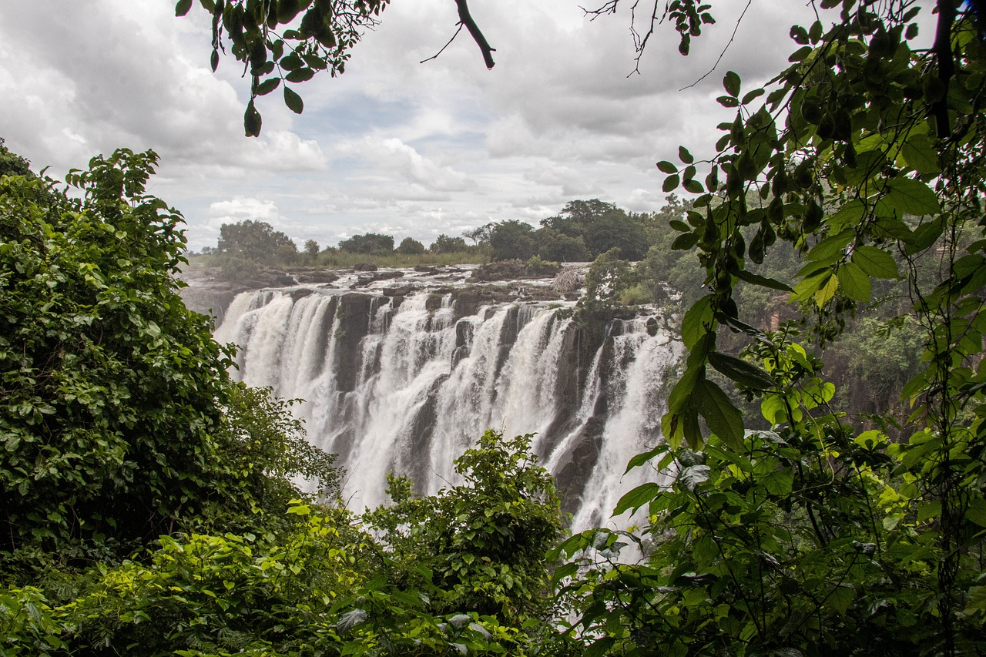miden 108 metros de alto, el doble que las Cataratas del Niágara. Regreso al hotel. Por la tarde, traslado al embarcadero para realizar un crucero por el río Zambeze y disfrutar de la espectacular puesta de sol. A bordo, se servirán bebidas y aperitivos. Regreso al hotel. Alojamiento.

Día 09 miércoles: CATARATAS VICTORIA / SALIDA *Vuelo No incluido*
Desayuno. A la hora prevista, traslado al aeropuerto
FIN DE NUESTROS SERVICIOS

TOUR COMPLETO SOLO SURAFRICA
PRECIOS POR PERSONA BASE MINIMO 2 PERSONAS:
En habitación doble: USD.2.594.00 USD. 2.098.00
Suplemento individual: USD.1.140.00 USD. 740.00

Suplemento salidas:
De Ene 06 Abril 07+ Abr 28 a Jun 23 USD. 499.00 -USD 430.00
De Abr 14, 21 Jun 30 a Ago 25
2026: Ene 05 a Mar 23: USD. 560.00 USD 170.00
+ 2% gastos bancarios

EL PROGRAMA INCLUYE:
- Asistencia a la llegada y salida en el aeropuerto por personal de habla hispana.
- Traslados de llegada y salida del aeropuerto principal.
- 8 noches de alojamiento en los hoteles indicados.
- Régimen alimenticio según opción de itinerario elegido.
- Visitas descritas en el itinerario con guias en español (ingles en Cataratas)
- 4 safaris fotográficos en la reserva privada de Pilanesberg.
- Crucero al atardecer por el río Zambeze.
- Chófer-guía de habla hispana durante todo el recorrido, excepto en Cataratas Victoria que será un chofer-guía de habla inglesa.
- Transporte en camión 4x4 abierto del lodge en uso compartido, durante los safaris en Pilanesberg (capacidad para 20 personas).
- Transporte en vehículos adaptados al número de personas dotados de aire acondicionado.
- Entradas a Parques y Reservas según itinerario.
- Tarjeta básica de viaje+ Seguro de cancelación (a emitir al momento de reservar, aplican condiciones solo para menores de 72 años)

EL PROGRAMA NO INCLUYE:

- Tiquetes aéreos nacionales ni internacionales
- Visados
- Impuestos de aeropuerto y fronterizos
- Bebidas con las comidas
- Gastos de índole personal como llamadas telefónicas, lavado y planchado de ropas, ect.
- Excursiones opcionales en los lodges o los que ofrezcan en destino
- Propinas a Guías, choferes y maleteros
- En general ningún servicio que no esté claramente indicado en el itinerario

HOTELES PREVISTOS O SIMILARES
Johanesburgo The Indaba hotel
Parque Kruger Bakubung Bush Lodge / Kwa Maritane Bush Lodge
Ciudad del Cabo Cresta Grande Cape town (ex Holiday inn Cape Town)

NOTAS GENERALES A TENER EN CUENTA:
Cualquier referencia que se haga a precios, tarifas o cotizaciones, está sujeta a confirmación por parte de la aerolínea, hoteles y operador. – "
** Estos precios no aplican en época de ferias, congresos y eventos especiales.

DEPOSITO:
Para realizar reservas en firme se requiere un depósito del 30% del valor total de la cotización por persona y cuyo valor será abonado al pago total.

VISAS REQUERIDAS:
Para los ciudadanos Colombianos se necesitan visados: Surafrica y Zimbawe (para el tour completo).
Revise que el país que utilice de escala no requiera visado de transito o turismo
VACUNA DE LA FIEBRE AMARILLA
PASAPORTE CON VALIDEZ SUPERIOR A UN AÑO

REQUISITOS SANITARIOS:
SERA RESPONSABILIDAD DEL VIAJERO Y SU AGENCIA DE VIAJES CUMPLIMENTAR TODOS LOS REQUERIMIENTOS SANITARIOS REQUERIDOS PARA ESTE VIAJE YA SEA EN EL PAIS DE DESTINO COMO PAIS DE CONEXION (SI CORRESPONDE). VIAJES CELTOUR DARA INFORMACION BASICA GENERAL ANTICIPADA PERO TENIENDO EN CUENTA LOS CAMBIOS FRECUENTES DE LAS CONDICIONES DE ENTRADA DEBERAN SER CONSULTADAS CONSTANTEMENTE POR PARTE DEL VIAJERO DIAS ANTES DE LA SALIDA

CANCELACIONES:
Al tratarse de destinos especiales cualquier cancelación dentro de los 45 dias anteriores a la salida generara fuertes gastos. Consulte valores de penalidad al momento de hacer la reserva.
IMPORTANTE:
Es responsabilidad de cada viajero, ir provisto de su pasaporte y documento de identidad preciso, vigente y dotado de todos los visados y requisitos necesarios, declinando las agencias prestatarias de servicios y operadores, toda responsabilidad, en el caso de ser rechazada por alguna autoridad la entrada en un País, por carecer de algunos de los requisitos que se precisen o defecto en el pasaporte, y será por cuenta del viajero cualquier gasto que se origine, aplicándose en estas circunstancias las condiciones establecidas para la cancelación y rechazo voluntario de los servicios.
CLAUSULA DE RESPONSABILIDAD:

APLICAN CONDICIONES GENERALES DEL FOLLETO IMPRESO DESTINOS CELTOUR 2024
La organización de estos viajes combinados ha sido realizado por VIAJES CELTOUR operador mayorista con Registro Nacional de Turismo 3487, y/o sus operadores locales, se hace responsable ante los usuarios por la total prestación de servicios descritos en el presente folleto
VIAJES CELTOUR S.A.S según lo dispuesto en el artículo 17 de la ley 679 de 2001 rechaza todas las formas de explotación, pornografía, violencia, turismo sexual y demás formas del abuso a menores de edad y advierte al turismo que es castigado conforme a las disposiciones legales vigentes.
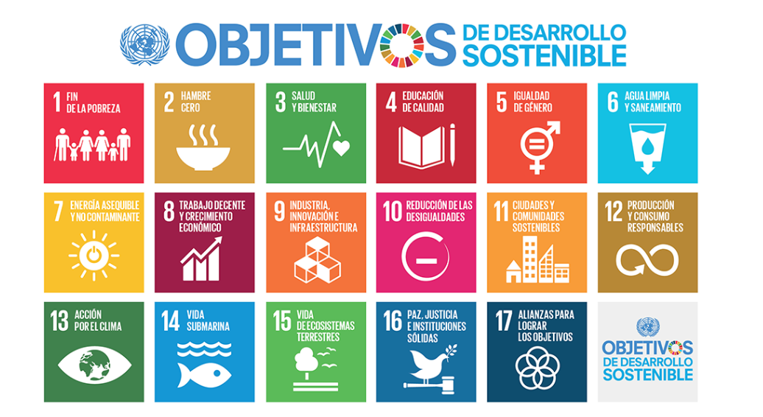
En nuestro proceso de venta damos cumplimiento a los decretos No. 53 de 18 de enero 2002 y 2438 de 2010.
En Viajes Celtour S.A.S estamos comprometidos:
. A prevenir la comercialización sobre el tráfico de piezas y/o bienes pertenecientes al patrimonio cultural de la nación según la ley 397 de 1997, Decreto 833 del 2001 y ley 1185 del 2008.
. A Prevenir la comercialización de especies de flora y fauna amenazadas o en peligro de extinción en Colombia e ilícito aprovechamiento de recursos naturales renovables, según la ley 17 de 1981, la resolución Ministerial No 1367 del 2000 y ley 1453 del 2011 articulo 29.
. A prevenir la explotación laboral infantil según la ley de infancia y adolescencia 1098 del 2006.
. A garantizar la protección de los derechos de una persona o grupo de personas, comunidad o pueblo, que son vulnerados en actos de racismo o discriminación ley 1482 del 2011 y la ley 1752 del 2015 castigos penales para aquellos que realicen actos de discriminación en contra de personas con discapacidad.
. A Promocionar programas que incluyan sitios de conservación animal para que sean sostenibles y los viajeros reconozcan las entidades que trabajan por la protección de animales en el mundo
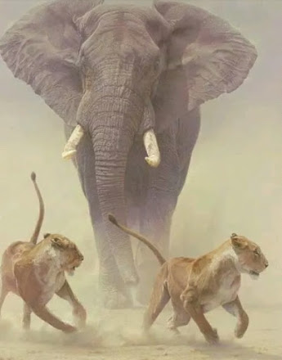
VIAJES CELTOUR SE ADHIERE A LA CAMPAÑA VIAJES Y TURISMO RESPETUOSOS CON LA NATURALEZA En diciembre de 2022, el Consejo Mundial de Viajes y Turismo (CMVT), la Organización Mundial del Turismo de las Naciones Unidas (OMT) y la Alianza para la Hostelería Sostenible anunciaron una nueva colaboración para unir a los sectores público y privado en torno a una visión compartida de viajes y turismo respetuosos con la naturaleza para detener y revertir la pérdida de biodiversidad de aquí a 2030. El sector de los viajes y el turismo se comprometieron a adoptar un enfoque del turismo positivo para la naturaleza. Esto incluye integrar salvaguardas de la biodiversidad, reducir las emisiones de carbono, mitigar el impacto de la contaminación, limitar el uso insostenible de los recursos y proteger y restaurar la naturaleza y la vida silvestre.
El sector turístico se ha comprometido a detener e invertir la pérdida de biodiversidad y a promover la conservación y restauración del medio ambiente. Su objetivo es mejorar el bienestar, los medios de subsistencia y la economía de las personas, aprovechando el potencial único del turismo como agente de cambio positivo.
Desde Viajes Celtour queremos apoyar y compartir los objetivos de esta iniciativa con nuestros clientes y amigos e invitarlos a participar a través de la web: https://www.cbd.int/doc/publications/tou-gdl-en.pdf
Adicionalmente, se invita a las personas de todo el mundo a compartir historias sobre cómo el turismo ha marcado la diferencia sus vidas.
“Viajar nos brinda recuerdos que duran toda la vida y las experiencias más increíbles para compartir. Pero ésta es solo la mitad de la historia, ya que los viajes y el turismo tienen un beneficio enormemente positivo para el mundo, mucho más allá del placer inmediato que brinda a quienes pueden explorar y descubrir personas, lugares y experiencias increíbles por sí mismos.”


